**Manual de ejecución**

1. Descargar NodeJs en el siguiente enlace:

<https://nodejs.org/es/download/>

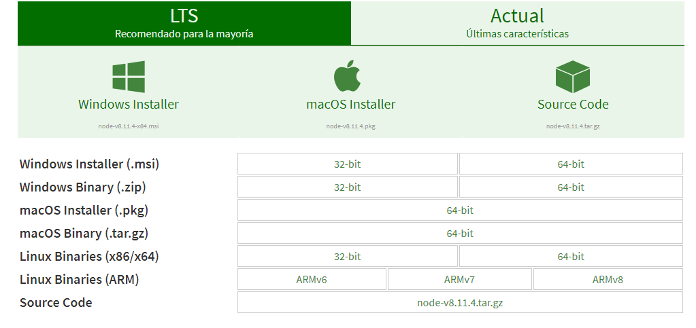

Escoger el instalador de acuerdo a su sistema operativo.

1. Ir a la carpeta del Proyecto:

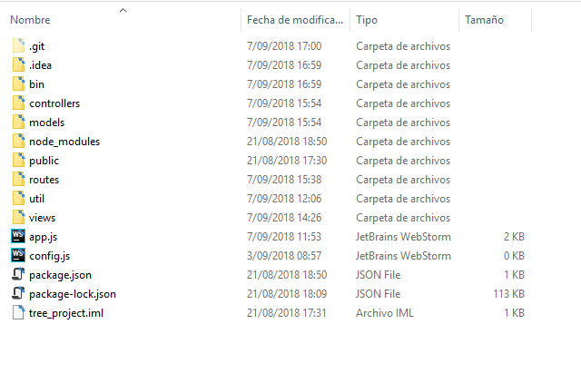

1. En la barra del explorador escribir “cmd” y presionar enter:

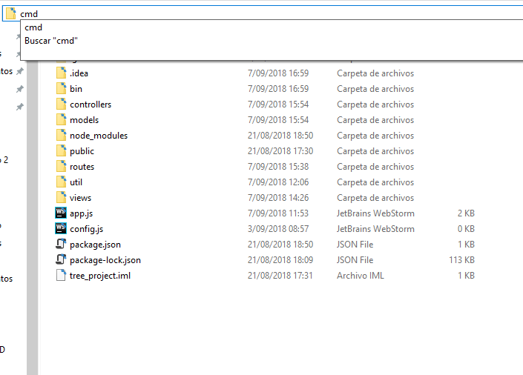

1. En la consola ejecutar el comando

npm install

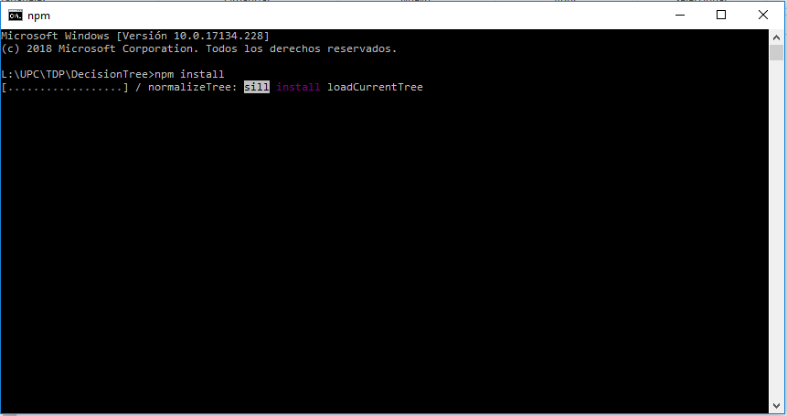

1. Esperar a que se termine de instalar las dependencias

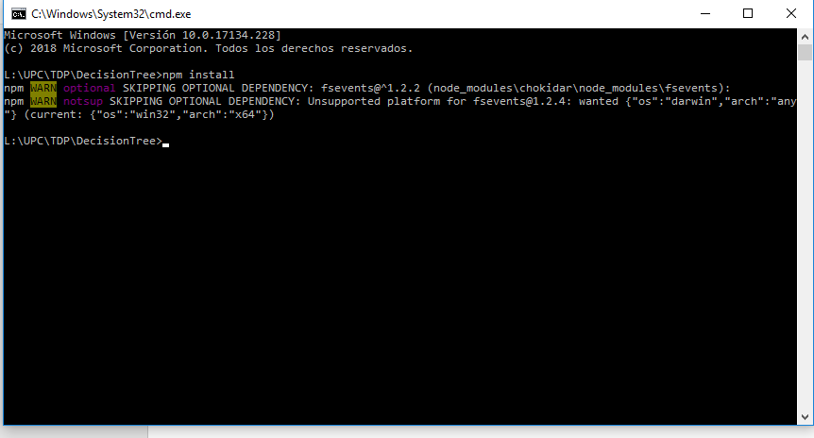

1. En la consola que se abre escribir el siguiente comando:

node ./bin/www

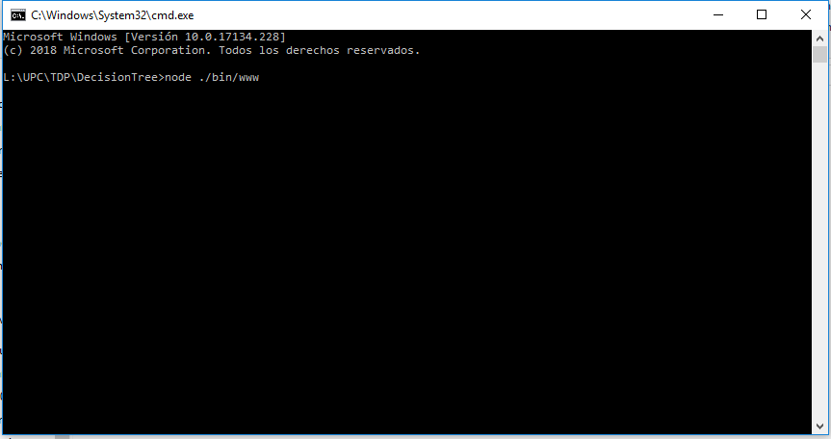

1. Entrar a localhost:3000 como lo indica la consola

